ASIGNATURA: CIENCIAS NATURALES
Guía 2 – Reacciones químicas
Profesor(a): Nicole Vega Castro.
ESTABLECIMIENTO: | LICEO BETSABÉ HORMAZÁBAL DE ALARCÓN
CURSO: | 7^{mo} básico A | FECHA:

NOMBRE ALUMNO:
EDAD |  | RUT

PUNTAJE IDEAL | 43 | PUNTAJE OBTENIDO |  | NOTA

Aprendizajes esperados que se evaluarán:

- Identificar a las reacciones químicas como procesos de reorganización atómica que genera productos y cambios, los cuales se representan mediante ecuaciones químicas.
- Identificar los reactantes y productos que participan en una reacción química.
- Investigar los cambios de la materia y argumentar que estos pueden ser físicos o químicos.
- Reforzar los conocimientos a través de la investigación.

INSTRUCCIONES PARA LOS ESTUDIANTES:
- Antes de responder deben leer comprensivamente las instrucciones que se dan para cada actividad.
1. Lea cuidadosamente cada una de las siguientes preguntas y responda sólo lo que se le pide.
2. Las consultas deben ser formuladas al profesor(a); pueden ser realizadas por correo electrónico a nicole.vega.c@gmail.com
3. Al utilizar información publicada en internet para su argumentación, debe colocar los datos de dicha fuente al final del documento, las instrucciones las encontrará al inicio del documento y su registro debe hacerlo al final de la guía en el recuadro señalado.
4. Esta guía consta de tres ítems uno es de selección única y múltiple, desarrollo y comprensión lectora.
5. Puede desarrollar su guía en un documento Word o en el cuaderno sacándole fotos o escanee su trabajo. Así mismo, se le pide que convierta el documento Word o las fotos en un sólo documento en formato PDF, este debe ser nombrado de la siguiente forma: nombre_apellido_curso _asignatura (ejemplo: Manuel_Perez_7A_Ciencias Naturales).
6. Este instrumento será evaluado con el 60% de exigencia.
7. Con 26 puntos obtendrá el mínimo de aprobación.

INSTRUCCIONES PARA LA BIBLIOGRAFÍA (4 puntos).

- Debe reforzar sus conocimientos investigando en libros y/o en internet.
- Escriba la referencia bibliográfica de donde extrajo la información al final del documento en el recuadro indicado, se le exige al menos 2 referencias bibliográficas de lo contrario no tendrá puntaje.
- Para escribir la referencia debe seguir al pie de la letra las reglas APA que se le presentan a continuación:

SI ES DE UN LIBRO:
- Apellido del autor coma inicial del nombre del autor punto (si hubiese más autores esto se repite) entre paréntesis el año título del libro punto país dos puntos editorial punto pp punto dos puntos número de las páginas.
Ejemplo:
- Solomón, E. Berg, L. Martin, D. (2008) Biología. México. Editorial McGraw-Hill Interamericana. pp.: 101-126.

SI ES DE INTERNET:
- Apellido del autor coma inicial del nombre del autor punto (si hubiese más autores esto se repite) entre paréntesis el año el nombre del título del documento punto fecha de cuando se consultó (Consultado en Marzo 2014 en, como ejemplo) URL completo.
Ejemplo:
- López, G. (2012) La formulación de objetivos de aprendizaje. Consultado en Marzo 2014 en http://www.eduteka.org/Editorial1+4.php

- Los autores de cada referencia bibliográfica deben ir en orden alfabético; es decir, fíjese en la primera letra de su referencia y ordénelas alfabéticamente:

Ejemplo:
- López, G. (2012) La formulación de objetivos de aprendizaje. Consultado en Marzo 2014 en http://www.eduteka.org/Editorial14.php
- Solomón, E. Berg, L. Martin, D. (2008) Biología. México. Editorial McGraw-Hill Interamericana. pp.: 101-126.

Con la siguiente rúbrica se evaluará su bibliografía que es obligatoria: (4 puntos).

Categoría | Excelente  (4 puntos) | Bueno  (3 puntos) | Suficiente  (2 puntos) | Deficiente  (1 punto) | Puntaje obtenido
Bibliografía | - Presenta al menos dos referencias bibliográficas, las cuales se encuentran todos los elementos solicitados y los autores están en orden alfabético. | - Presenta al menos dos referencias bibliográficas, las cuales se encuentran todos los elementos solicitados, pero los autores no están en orden alfabético. | - Presenta al menos dos referencias bibliográficas, las cuales se encuentra la mayoría de los elementos solicitados y los autores están en orden alfabético. | - Presenta al menos dos referencias bibliográficas, las cuales se encuentra la mayoría de los elementos solicitados, pero los autores no están en orden alfabético.
GUÍA
REACCIONES QUÍMICAS
INTRODUCCIÓN

- La idea de que la materia se combina y sufre cambios físicos y químicos, fue estudiada por primera vez en el año 1700 por el químico francés Joseph Proust. Esta idea tuvo gran relevancia, ya que sostenía que en una reacción química los diferentes elementos reaccionaban siempre en proporciones definidas.

Reacción química:

- Es un cambio profundo de la materia, o sea, una o varias sustancias se transforman en otras sustancias diferentes debido a que su composición y propiedades se modifican. Las sustancias que se transforman, bajo determinadas condiciones, se llaman reactantes, y las que se producen se denominan productos.

Ejemplo: Ecuación general de la fotosíntesis

6CO₂ + 6H₂O C₆H₁₂O₆ + 6O₂

¿Cuáles son los rectantes y cuáles son los productos?

- Como te habrás dado cuenta lo que está antes de la fecha son los reactantes que en este caso serían: 6CO₂ + 6H₂O y los productos son los que están después de la flecha que en este caso serían: C₆H₁₂O₆ + 6O₂. Busca el nombre de cada molécula que se encuentra en la reacción química general de la fotosíntesis.

Todas las sustancias existentes en la naturaleza pueden experimentar cambios químicos o físicos

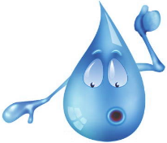
- Así mismo, todas las sustancias existentes en la naturaleza puedes experimentar cambios químicos o físicos.
¿Qué es un cambio físico de la materia?

- En este cambio no existe variación en la composición interna de la materia, por lo que la sustancia inicial es la misma que la final. Los cambios de estado de la materia son ejemplos de cambios físicos.

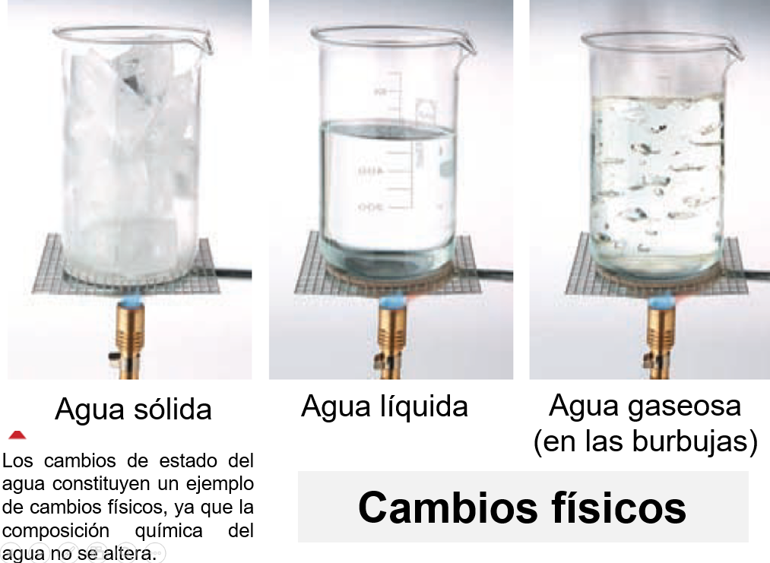
Procesos reversibles:

- Un cambio físico es un proceso reversible, ya que las moléculas permanecen inalteradas. La transformación de las sustancias es parcial, lo que permite volver a su estado inicial.

¿Qué es un cambio químico?

- En este cambio hay una transformación en la composición interna de la materia, por el cual se forman nuevas sustancias con composición y propiedades diferentes. Esta transformación ocurre por el rompimiento y formación de enlaces.

- Este tipo de cambio se conoce como reacción química. En una reacción química, las sustancias iniciales se llaman reactantes y las finales, productos. La oxidación y la combustión son ejemplos de cambios químicos.

Ejemplo:
Procesos irreversibles:

- Un cambio químico es un proceso irreversible, ya que las sustancias, al transformar su composición interna, no pueden recuperar su estado inicial.
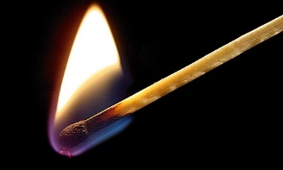

Una reacción química se reconoce por:

Emisión de luz:

- El proceso de transformación en algunas reacciones químicas produce energía luminosa. Es el caso de los fuegos artificiales.

Liberación de energía térmica:

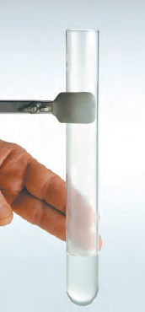
- Además de los productos, en una reacciónón química puede liberarse energía térmica que se percibe al tocar el recipiente. Cuando el hidróxido de sodio se disuelve en agua, la temperatura aumenta, lo que indica que se libera energía térmica.

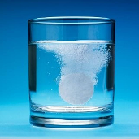
Liberación de gases:

- Uno de los productos de una reacción química puede ser una sustancia gaseosa. En la fotografía, la efervescencia resulta de la liberación de dióxido de carbono (CO₂).

Formación de un sólido:
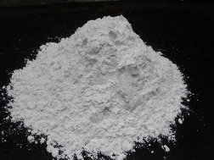
- Hay reacciones en las que se forma un sólido o precipitado, que no se disuelve y decanta. En este caso se produce carbonato de calcio (CaCO₃) por la reacción entre el CaO (disuelto en el agua) y el CO₂ (en el aire espirado).

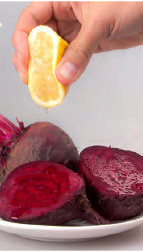
Cambio de color:

- También puede ocurrir que en una reacción haya un cambio perceptible de color. Por ejemplo, cuando se exprime un limón sobre jugo de betarraga.

Cambio artificial:
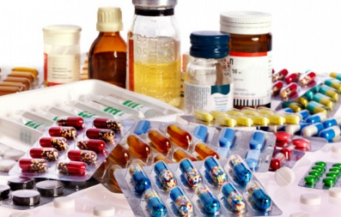
- Es el que produce una persona en un laboratorio. Hoy en día, con el trabajo de muchos investigadores, se han podido producir nuevos materiales y productos. Por ejemplo los medicamentos y polímeros sintéticos como el poliéster.

Ejercicios
ÍTEM I: Comprensión de lectura científica.

Lea el siguiente texto: Cambios de energía durante una reacción química

Los cambios de la materia no son espontáneos, sino que dependen de la energía. Podemos decir que la energía es el motor de las transformaciones de la materia.
En todas las reacciones químicas ocurre un intercambio de energía con el entorno. Hay reacciones en que se absorbe energía, también llamadas reacciones endergónicas, y otras en que se libera energía o reacciones exergónicas.
Por ejemplo, al colocar bencina en el auto, lo que hacemos es cargarlo de un combustible que una vez que se enciende, mediante una chispa eléctrica, produce una reacción exergónica. Al combustionar la bencina dentro del motor, se libera energía térmica, que puede generar el movimiento del vehículo. Otra señal para identificar la combustión de la bencina como una reacción química es que produce gases, principalmente dióxido de carbono y vapor de agua.
Cuando el intercambio de energía es en forma de calor, hablamos de reacciones endotérmicas o exotérmicas según haya absorción o desprendimiento de energía térmica durante la reacción química. Podemos reconocer este hecho midiendo si existe una disminución o aumento de la temperatura de la mezcla reaccionante, esto es, la temperatura final alcanzada por los productos menos la temperatura inicial de los reactantes.

Luego de leer el texto anterior responda las preguntas de la 1 a la 4 encerrando la alternativa correcta en un círculo: (1 punto por cada respuesta correcta).

1. ¿Cómo se llaman las reacciones químicas que liberan energía?

A) Exergónicas.
B) Térmicas.
C) Endergónicas.
D) Exotérmicas.
E) Endotérmicas.

2. ¿Cómo se puede determinar los cambios de calor en una reacción química?

A) Observándolos.
B) Midiendo los cambios de temperatura.
C) Presenciando la formación de un sólido.
D) Determinando los cambios de color.
E) Con la presencia de burbujas.

3. ¿Qué se necesita para que se produzcan cambios en la materia?

A) Espontaneidad.
B) Temperatura.
C) Fuerza.
D) Calor.
E) Energía.

4. ¿Cómo se puede identificar que la bencina de un auto está reaccionando?

I. Al observar que el auto se mueve.
II. Ver que se producen gases.
III. Al cargar el auto observamos en el panel el nivel de bencina que la aguja sube.

A) Sólo I.
B) Sólo III.
C) I y II.
D) II y III.
E) I, II y III.

ÍTEM II: Selección única y múltiple: Encierre en un círculo la alternativa correcta y justifique su respuesta, se evaluarán de forma incorrecta aquellas justificaciones que sean iguales a las de sus compañeros o compañeras. (2 puntos por cada respuesta correcta).

5. La oxidación de un clavo es un(a)

A) Propiedad física.
B) Cambio físico.
C) Propiedad química.
D) Cambio químico.
E) Cambio de estado.

6. Si ponemos agua fría a calentar, ¿Qué tipo de cambio experimenta?

A) Químico.
B) Físico.
C) Molecular.
D) Atómico.
E) Macromolecular.

7. ¿Cómo se reconoce un cambio físico de otros tipos de cambios?

A) La materia experimenta un cambio en su estructura química.
B) Las propiedades químicas de la materia también cambian.
C) Solo se modifica la forma, sin cambiar la composición de la materia.
D) Una vez que este cambio ocurre, la materia no puede volver a su forma original.
E) Ninguna de las anteriores alternativas son correctas.

8. ¿Cuál de las siguientes situaciones correspondería a un cambio químico?

A) Un metal es golpeado hasta quedar como una delgada lámina.
B) Un trozo de manteca es calentado hasta pasar al estado líquido.
C) Una porción de tiza es molida hasta quedar un polvo muy fino.
D) Una astilla se quema hasta quedar en cenizas.
E) Todas las anteriores son correctas.
9. ¿Cuál es el cambio de la materia representa la siguiente imagen?
A) Físico.
B) Químico.
C) Gradual.
D) Másico.
E) Ninguna de las anteriores.

10. ¿Cuál de los siguientes ejemplos se esperaría que fuese un proceso irreversible?

I. Encestar una pelota en un aro de basquetbol.
II. Encender un fósforo.
III. El quiebre de una copa de cristal.
IV. Crecimiento de una planta.

A) Solo I.
B) Solo III.
C) II y III.
D) II y IV.
E) I, II y IV.

Responda las preguntas 11 y 12, respecto a la siguiente fórmula química:

6 CO₂ + 6 H₂O C₆H₁₂O₆ + 6 O₂
Dióxido Agua Glucosa Oxígeno
de carbono

11. ¿Cuáles son los productos?

A) C₆H₁₂O₆ + 6 O₂
B) 6 CO₂ + C₆H₁₂O₆
C) 6 H₂O + 6 O₂
D) 6 CO₂ + 6 H₂O
E) C₆H₁₂O₆ + 6 H₂O

12. ¿Cuáles son los reactantes?

A) C₆H₁₂O₆ + 6 O₂
B) 6 CO₂ + C₆H₁₂O₆
C) 6 H₂O + 6 O₂
D) 6 CO₂ + 6 H₂O
E) C₆H₁₂O₆ + 6 H₂O

13. Si observas la reacción del cambio de reactantes en productos. ¿Cuál de las siguientes frases representa mejor el proceso? (2 puntos).

2HCl _{(ac)} + Zn _{(s)} ZnCl_{2 (ac)} + H_{2 (s)}

A) Los reactivos desaparecen.
B) Se forman nuevos productos de sustancias distintas a las de los reactantes.
C) Se forman nuevos productos con las mismas sustancias presentes en los reactantes.
D) Es una reacción reversible.
E) La ecuación química no está equilibrada por las sustancias equilibradas.

ÍTEM III: Desarrollo.

14. De acuerdo a las siguientes ecuaciones:

I. N₂ + 3 H₂ 2 NH₃
II. C + O₂ CO₂
III. 2 C₈H₈ + 25 O₂ 16 CO₂ + 18 H₂O

A) Indicar los reactantes de las ecuaciones I y III. (2 puntos).

B) Indicar los productos de las ecuaciones II y III. (2 puntos).

15. Escriba si las siguientes situaciones corresponden a un cambio físico o químico en las líneas designadas: (1 punto por cada respuesta correcta).

A) Condensación del agua: ___________________
B) Disolución de azúcar en agua: ___________________
C) Corrosión de un metal: ___________________
D) Combustión del petróleo: ___________________
E) Ciclo del agua: ___________________

16. Imagine que usted es profesor(a) de ciencias naturales y tiene que planificar un experimento en donde se demuestre los cambios físicos y químicos de las reacciones químicas, con el propósito de que sus estudiantes los vean de forma empírica. Según lo señalado anteriormente, describa los 2 experimentos (uno para cambios físicos y otro para cambios químicos) paso por paso de manera que cualquiera de sus estudiantes, en este caso hipotético, puedan realizar los experimentos sin necesitar explicaciones adicionales. (4 puntos por cada experimento, total: 8 puntos).

Rúbrica: Con la siguiente rúbrica se evaluará la descripción del diseño de experimentación:

Categoría | Excelente  (4 puntos). | Bueno  (3 puntos). | Suficiente  (2 puntos). | Deficiente  (1 punto). | Puntos
Descripción del diseño de experimentación | Los procedimientos fueron delineados paso a paso de manera que pueden ser seguidos por cualquiera sin necesitar explicaciones adicionales. | Los procedimientos fueron delineados paso a paso, pero tenía 1 ó 2 deficiencias. | Los procedimientos fueron delineados paso a paso, pero la mayoría tenía deficiencias. | Los procedimientos que fueron delineados estaban bastante incompletos o en desorden.

Realice la descripción de los diseños de experimentación en el siguiente recuadro:

17. Bibliografía: En esta parte debe escribir las referencias bibliográficas de libros y/o internet con las cuales reforzó sus conocimientos en el recuadro asignado: (4 puntos).

